Лабораторная работа № 3

ЧИСЛЕННОЕ ИНТЕГРИРОВАНИЕ

Теоретическое сведения

Пусть на отрезке 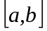 задана функция 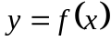. Разобьем отрезок с помощью точек 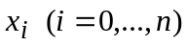 на n элементарных отрезков 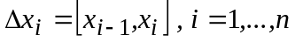. На каждом из этих отрезков возьмем произвольную точку 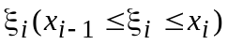. Предел интегральной суммы при увеличении числа точек разбиения называется определенным интегралом от функции  на отрезке :
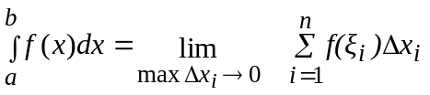
Геометрический смысл определенного интеграла заключается в том, что он численно равен площади криволинейной трапеции, ограниченной кривой , осью Ox и прямыми 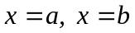. Подынтегральная функция может быть задана одним из трех следующих способов:
- Задается явная формула для .
- явно не задается, но может быть вычислено ее значение для любого 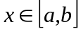 по некоторой подпрограмме.
- Задана таблица значений на отрезке для некоторого фиксированного набора точек 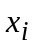.
В первом случае интеграл вычисляется с использованием
формулы Ньютона – Лейбница 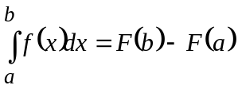, где F(x)-первообразная. При задании функции вторым и третьим способом применяются методы численного интегрирования. Они основаны на аппроксимации некоторой другой функцией 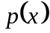 (чаще всего полиномом), интеграл от которой вычисляется сравнительно просто:
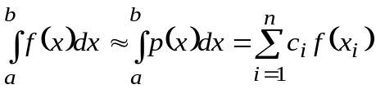.
Это приближенное равенство называется квадратурной формулой. Разность 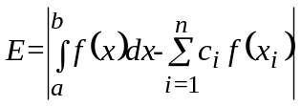 называется погрешностью квадратурной формулы.
Обычно отрезок разбивают на L частичных отрезков с помощью точек и представляют интеграл в виде суммы интегралов по этим отрезкам:
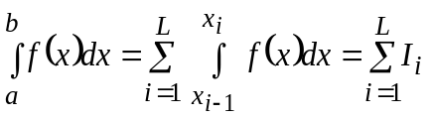
Такие формулы называются составными.

Формулы прямоугольников и трапеций

Формула прямоугольников - простейшая квадратурная формула. Она использует непосредственную замену интеграла интегральной суммой. Разобьем отрезок на L частичных отрезка с помощью точек 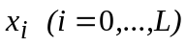. Аппроксимируем функцию на каждом частичном отрезке полиномом нулевой степени (константой). В качестве этой константы можно взять значение функции в левой или правой или средней точке отрезка (рис.3.1).

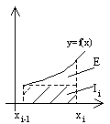
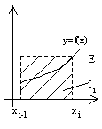
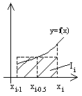
а) б) в)
Рис.3.1. Метод прямоугольников с узлом в левой (а), правой (б), средней (в) точках частичного отрезка

Обозначим 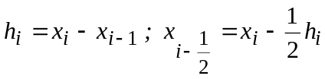. Три варианта формулы прямоугольников для частичных отрезков имеют вид:
- 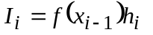- формула прямоугольников с узлом в левой точке;
- 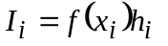- формула прямоугольников с узлом в правой точке;
- 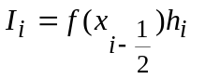- формула прямоугольников с узлом в средней точке.
Суммируя эти значения интегралов на частичных отрезках, получим соответствующие составные формулы прямоугольников:
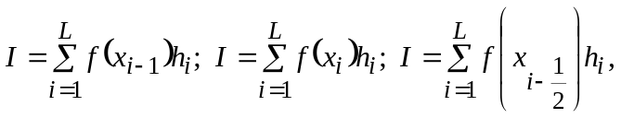
Следующим простейшим полиномом является линейная функция. Если выбрать ее совпадающей с на концах частичного отрезка 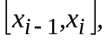 то получим трапецию. Площадь ее принимается в качестве приближения к значению определенного интеграла и вычисляется по формуле трапеций (рис.3.2):
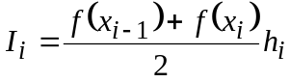.
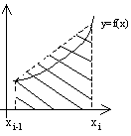
Рис.3.2. Метод трапеций

Составная формула трапеций имеет вид
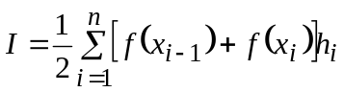.
Для случая равномерного шага 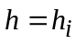
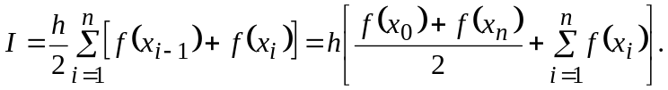

Погрешность формул прямоугольников и трапеций

Рассмотрим формулу прямоугольников на частичном отрезке с узлом в левой (правой) точке. Обозначим 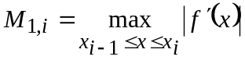. Оценка погрешности этой формулы имеет вид:
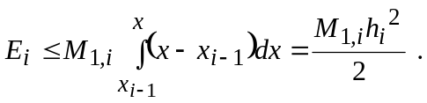
Величина E_{i} будет мала, если мало 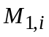 (функция близка к константе) или длина h_{i} отрезка достаточно мала.
Погрешность составной формулы получаем, суммируя погрешности по всем частичным отрезкам:
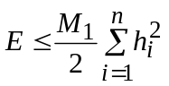, где 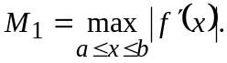
Если длины всех частичных отрезков равны, т.е. 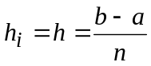, то 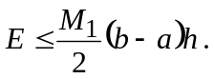 Таким образом, составная формула прямоугольников с узлом в левой или правой точке является методом первого порядка.
Погрешность составной формулы прямоугольников с узлом в средней точке имеет вид:
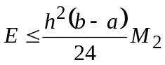, где 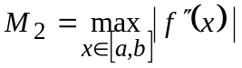.
Отсюда следует, что формула средней точки имеет более высокий (второй) порядок точности, ее погрешность на всем отрезке есть величина 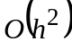.
Погрешность формулы трапеций на частичном отрезке:
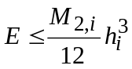, где 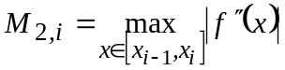.
Погрешность составной формулы трапеций:
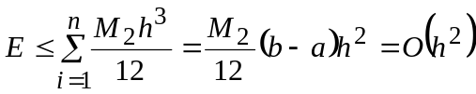.

Формула Симпсона

В качестве аппроксимирующего полинома можно использовать полином второй степени. По трем точкам 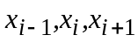 построим интерполяционный полином Лагранжа 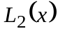:
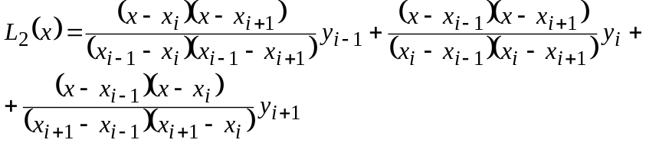
Площадь криволинейной трапеции заменим площадью, ограниченной графиком . В этом случае
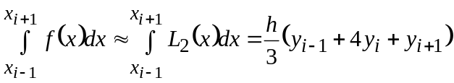.
Полученная формула называется формулой Симпсона, или формулой парабол. Составная формула Симпсона
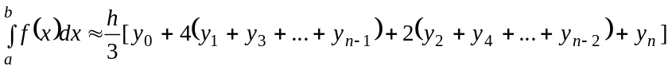.
Погрешность составной формулы Симпсона:
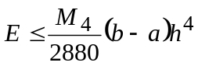,
т.е этот метод имеет четвертый порядок точности.

Формулы Ньютона - Котеса

Рассмотренные ранее формулы прямоугольников, трапеций, Симпсона являются частными случаями более общих формул Ньютона-Котеса. Они получаются в результате замены подынтегральной функции интерполяционным многочленом Лагранжа 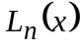 степени n, причем отрезок интегрирования разбивается на n равных частей: 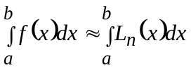.
На практике часто используют формулы, когда отрезок разбивается на L подынтервалов 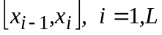 длиной 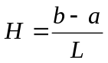 и на каждом из них применяют формулу Ньютона-Котеса:
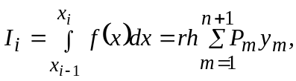
где 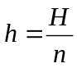 –расстояние между узлами интерполяции на частичном отрезке; r –множитель при h; 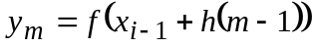 – значение подынтегральной функции в узле с номером m.
Для получения интеграла на всем отрезке полученные результаты суммируются: 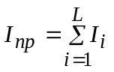. В табл. 3.1 даны коэффициенты формул при n=1,...,8.

Таблица 3.1

n | r | 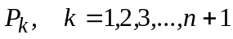 | 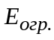
1 |  | 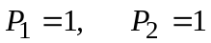  (формула трапеций) | 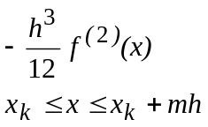
2 |  | 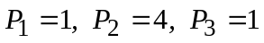  (формула Симпсона) | 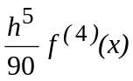
3 |  | 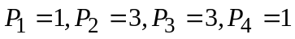  (формула трех восьмых) | 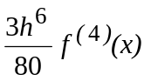
4 | 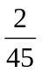 | 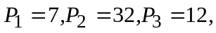  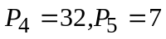 | 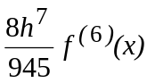
5 | 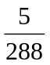 | 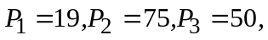  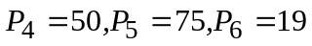 | 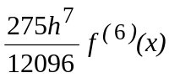
6 | 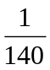 | 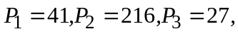  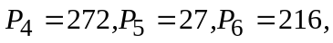  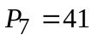 | 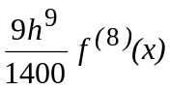
7 | 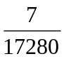 | 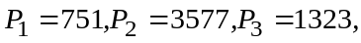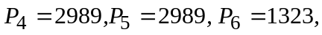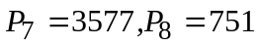 | 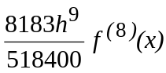
8 | 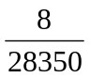 | 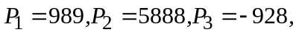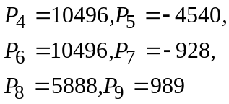 | 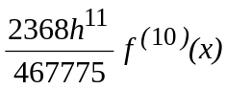

Оценка погрешности методом Рунге
Для обеспечения заданной точности расчета нужно уметь апостериорно, т.е. после проведения расчета, оценивать погрешность. Такую оценку можно получить с помощью метода Рунге. Рассмотрим его вначале для метода трапеций:
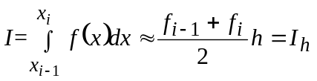
Согласно полученным ранее результатам:
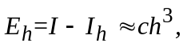
где с – неизвестная не зависящая от h константа.
Для шага 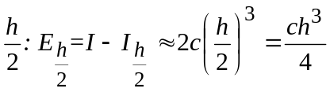.
Вычитая два последних равенства, получим
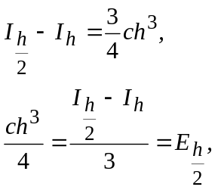
что позволяет контролировать погрешность.
Метод Рунге применим и для оценки погрешности других квадратурных формул. Пусть некоторая квадратурная формула имеет на частичном отрезке порядок точности m, т.е. 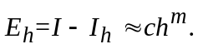 Тогда 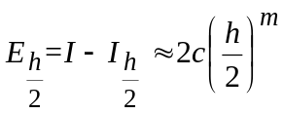 и имеет место соотношение:
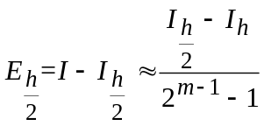,
Таким образом, сравнивая 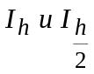 можно получить оценку точности полученной величины 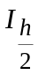. Комбинируя величины 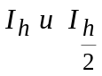 можно получить более точное значение интеграла: 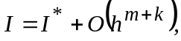 где
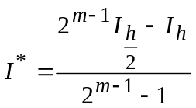. (3.1)

Автоматический выбор шага интегрирования
Автоматический выбор шага интегрирования заключается в том, что интегрирование ведется с крупным шагом на участках плавного изменения функции и с мелким шагом на участках быстрого изменения .
Рассмотрим составную квадратурную формулу
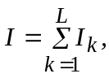
где 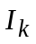 – значение интеграла на частичном отрезке, причем на каждом из них используется одна и та же формула. Если ε– суммарная ошибка на отрезке , то допустимая погрешность на каждом частичном отрезке равна 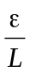. Если на данном частичном отрезке выполняется неравенство
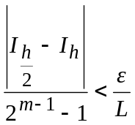, (3.2)

то уточняем полученное значение по формуле (3.1) и переходим к очередному отрезку. Если неравенство (3.2) не выполняется, то шаг нужно уменьшить в два раза и повторять вычисления до тех пор, пока не выполнится неравенство (3.2). Такие алгоритмы называются адаптивными, так как они адаптируются (приспосабливаются) к характеру изменения функции.

Индивидуальные задания
Цель работы – изучить приемы вычисления определенных интегралов 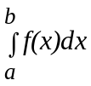. Варианты подынтегральных функций 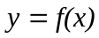 и отрезок интегрирования приведены в табл.3.2. Хотя на практике первообразная функция чаще всего неизвестна, в данной работе она указана в той же таблице для проверки правильности работы программы. С ее помощью в начале программы вычисляется точное значение интеграла по формуле Ньютона- Лейбница:
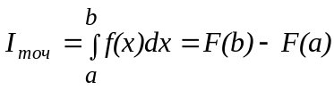.
Приближенное значение интеграла вычисляется по составной формуле
.
Варианты методов интегрирования:
1. Прямоугольников с узлом слева.
2. Прямоугольников с узлом справа.
3. Прямоугольников с узлом в средней точке.
4. Ньютона - Котесса с n=1.
5. ’’ n=2.
6. ’’ n=3.
7. ’’ n=4.
8. ’’ n=5.
9. ’’ n=6.
10. ’’ n=7.
11. ’’ n=8.
Значение интеграла I_{пр} следует найти с точностью ε=0.001 посредством двойного пересчета, взяв начальное значение L=2. Критерий окончания процесса:
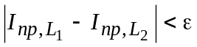,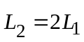

Таблица 3.2
Ва  р. | Подынтегральная  функция | Отрезок | Первообразная
1 | 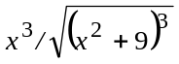 | [2;3] | 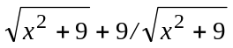
2 | 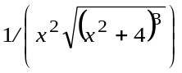 | [1;2] | 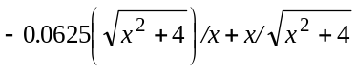
3 | 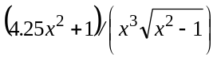 | [2;5] | 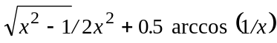
4 | 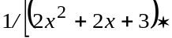  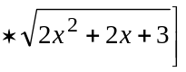 | [-1;1] | 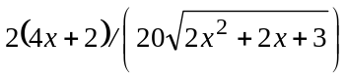
5 | 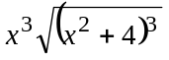 | [3;5] | 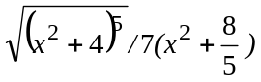
6 | 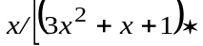  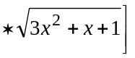 | [0;2] | 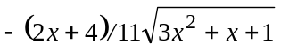
7 | 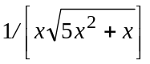 | [1;3] | 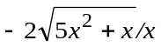
8 | 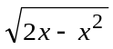 | [0;2] | 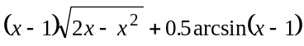
9 | 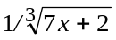 | [0;1] | 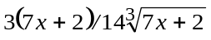
10 | 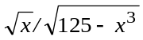 | [1;4] | 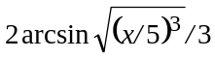
11 | 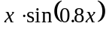 | [-2;2] | 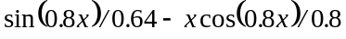
12 | 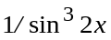 | 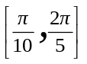 | 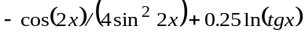
13 | 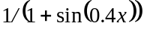 | 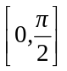 | 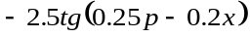
14 | 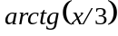 | [-2;5] | 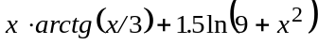
15 | 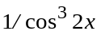 | 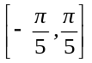 | 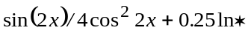  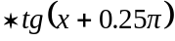
16 | 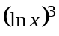 | [0.5;2] | 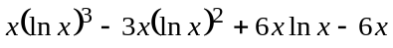
17 | 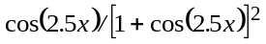 | 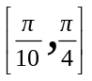 | 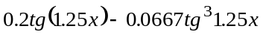
18 | 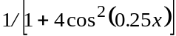 | 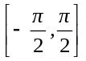 | 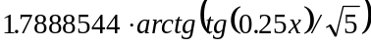
19 | 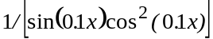 | 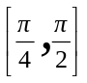 | 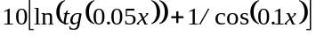
20 | 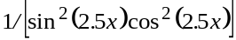 | 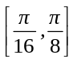 | 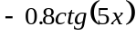
21 | 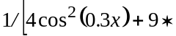  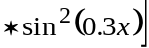 | [1;2] | 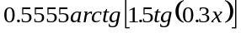
22 | 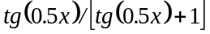 | [0;2] | 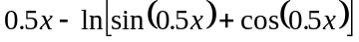
23 | 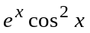 | [0;π] | 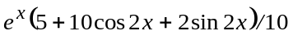
24 | 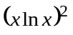 | [1;e] | 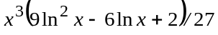
25 | 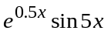 | [0;1] | 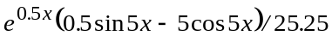

Во всех вариантах построить график и таблицу значений функции 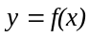 на отрезке 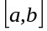. В зависимости от варианта требуется также выполнить одно из таких дополнительных заданий:
- Построить график 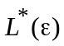 для 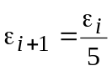, 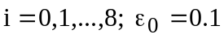, L* – последнее число подынтервалов.
- Построить график 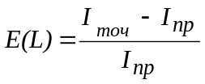 для 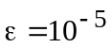.
- Построить график 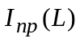 для .
- Построить график 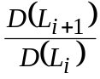, 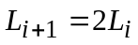; 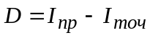. Сравнить с теоретически ожидаемым уменьшением погрешности.

Варианты индивидуальных заданий указаны в таблице 3.3.
Таблица 3.3
Вариант | 1 | 2 | 3 | 4 | 5 | 6 | 7 | 8 | 9 | 10 | 11 | 12 | 13
Метод | 5 | 6 | 7 | 8 | 9 | 10 | 11 | 1 | 2 | 3 | 4 | 5 | 6
Дополнитель ное  задание | 1 | 2 | 3 | 4 | 1 | 2 | 3 | 4 | 1 | 2 | 3 | 4 | 1

Вариант | 14 | 15 | 16 | 17 | 18 | 19 | 20 | 21 | 22 | 23 | 24 | 25 | 26 | 27
Метод | 7 | 8 | 9 | 10 | 11 | 4 | 5 | 6 | 7 | 8 | 9 | 10 | 1 | 2
Дополни тельное  задание | 2 | 3 | 4 | 1 | 2 | 1 | 2 | 3 | 4 | 1 | 2 | 3 | 1 | 2

